УТВЕРЖДЕНА
распоряжением
администрации города
от ____________ № _________

СХЕМА
расположения земельного участка на кадастровом
плане территории

Местоположение границ  публичного сервитута | Красноярский край, г. Красноярск,  Октябрьский район
Система координат | МСК-167 (зона 4)
Метод определения координат | аналитический метод
Площадь земельного участка | 12 кв. м
Средняя квадратическая погрешность положения характерной точки (Mt), м | 0,1
Обозначение характерных  точек границ | Координаты, м
 | Х | Y
1 | 2 | 3
1 | 628955.83 | 91245.09
2 | 628958.80 | 91244.75
3 | 628959.26 | 91248.73
4 | 628956.29 | 91249.06
1 | 628955.83 | 91245.09

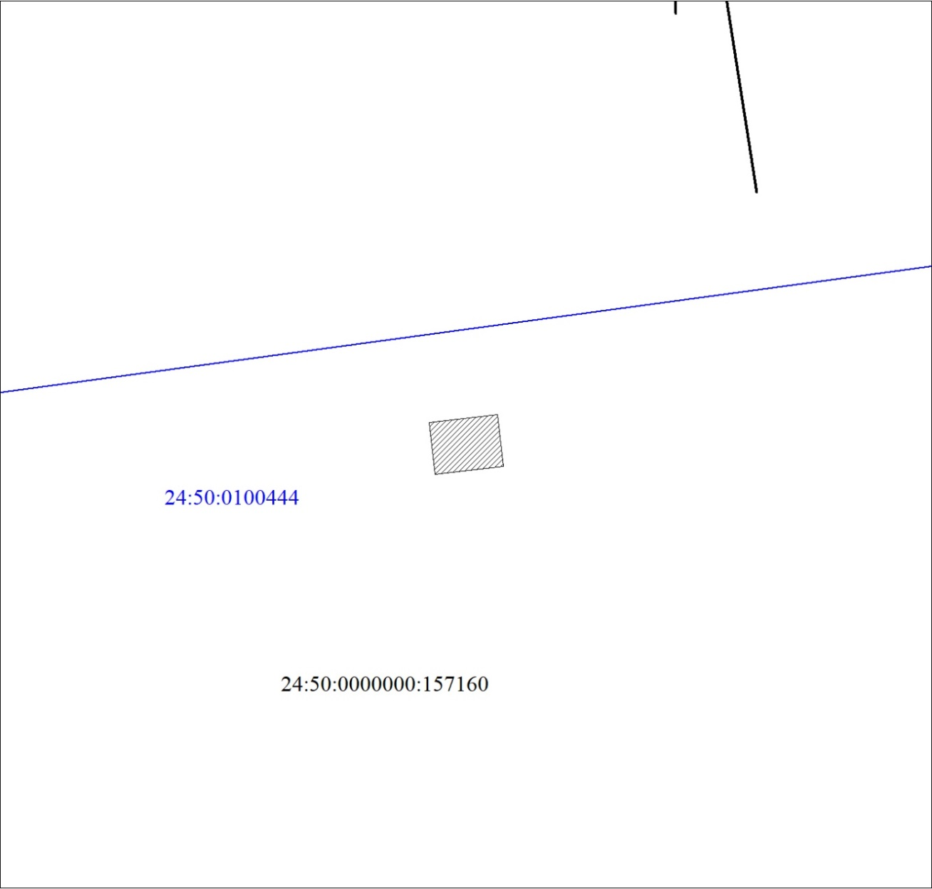
Масштаб 1:300
Условные обозначения:
 | – границы публичного сервитута.

